IBM System/23

IBM System/23，IBM耗时数年推出的一种专门用于文字处理和基础商业管理的微型计算机

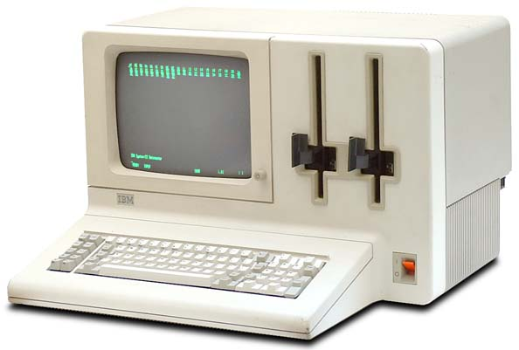

Please, stand at attention in the presence of the (horns sound - "ta da!") - **IBM System/23 Datamaster!**   
  
This large, extremely heavy (95 lbs/43 kg) all-in-one desktop computer system, was designed to be taken out of the carton, set up, checked out and operated by first-time users.   
  
The Datamaster combined word processing and data processing in a single machine to give small businesses the big benefits of information processing.

目录

• [主要参数](http://www.techcn.com.cn/index.php?doc-view-140366.html#1)

• [简介](http://www.techcn.com.cn/index.php?doc-view-140366.html#3)

• [IBM PC的历史](http://www.techcn.com.cn/index.php?doc-view-140366.html#5)

• [参考文献](http://www.techcn.com.cn/index.php?doc-view-140366.html#7)

主要参数[回目录](http://www.techcn.com.cn/index.php?doc-view-140366.html" \l "section)

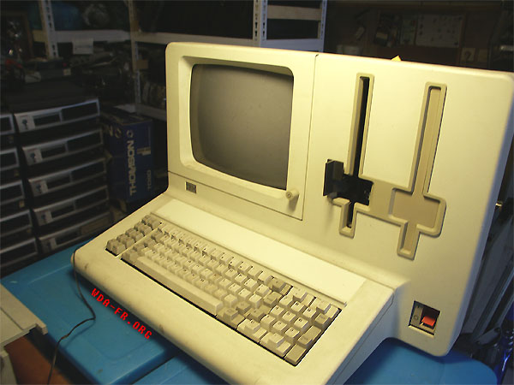

IBM System/23 Datamaster

|  |  |
| --- | --- |
| **Model:** | 5322 |
| **Announced:** | 1979 |
| **Released:** | July 1981 |
| **Price:** | US$9,830 with printer |
| **Weight:** | 95 pounds |
| **CPU:** | Intel 8085 |
| **RAM:** | 64K max |
| **Display:** | 80 X 24 text |
|  | green phosphor display |
| **Expansion:** | six internal slots |
| **Storage:** | dual 8-inch floppy drives |
| **Ports:** | current-loop serial port |
|  | printer port |
| **OS:** | BASIC built-in |



简介[回目录](http://www.techcn.com.cn/index.php?doc-view-140366.html" \l "section)

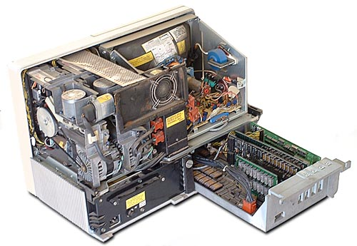

The power supply and motherboard both pull-out from the back of the system for easy access. This can be done whether or not the system cover has been removed.   
  
As you can see, the 8-inch floppy drives are very large, with several heavy-duty components. These large and heavy drives are rather uncommon for 1981 - most other computer systems had switched to 5 1/4-inch drives by this time.   
  
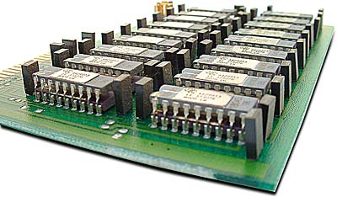  
Seen to the left is a memory board which plugs into the motherboard.   
  
It is very unusual, with all of the chips piggy-backed with an identical one.   
  
This is either to double the memory capacity, or to add redundancy, as early RAM chips apparently failed (open) prematurely, and doubling them up greatly increased the lifespan of the memory board. 

IBM PC的历史[回目录](http://www.techcn.com.cn/index.php?doc-view-140366.html" \l "section)

**1973**　首次官方展示APL Machine Portable (SCAMP)的原型－IBM 5100的先驱。  
　  
**1975　IBM 5100**

九月正式宣布IBM 5100“便携式计算机”售价8975-19975美元，使用盒式磁带机，重量是当时已算十分“苗条”的50磅。该系统主要为工程师，分析员和统计学家设计。

**1978　IBM 5110 (图)**

根据IBM 5100扩充而成的IBM 5110于1月推出，企业可以用之进行销售数字分析、调节资源、实现总分类帐等其它财务工作的自动化。主内存大小在16KB-64KB之间，配备一个1024字节的显示屏。

**1980　IBM Displaywriter 文字处理机**

IBM Displaywriter（剧作家）于六月推出，这是一种售价为7895美元的“低价”台式字处理系统。系统包括一台显示器、键盘、打印机和可以存储100页文本的存储设备。用户还可以以26185美元的代价升级成一台具有三显示器，具有纸处理系统的高速打印机。  
　　  
**1981 IBM System/23 Datamaster**

7月，IBM推出了System/23 Datamaster这种同时具有文字和数据处理功能的机器。这种具有4.4MB磁盘存储空间，售价9830美元的系统销售对象是小型商业、企业单位。

**1981年 IBM PC 5150**

8月12日推出该公司为世人所熟知的首台IBM PC 5150。这台售价3000美元的IBM 5150的心脏是Intel的4.77MHz的8088处理器，16KB内存（可升级至256KB），捆绑微软的BASIC以及后来被称为PC的“杀手级应用”的VisiCalc电算表软件。

最早的IBM PC并不带有硬盘，它的BIOS及DOS1.0操作系统也不支持任何硬盘，后来DOS2引入了子目录系统，并添加了对“大容量”存储设备的支持，于是一些公司开始出售供IBM PC使用的硬盘系统，这些硬盘与一块控制卡、一个独立的电源(IBMPC的电源只有63.5W，无法向硬盘供电)被一起装在一个外置的盒子里，并通过一条电缆与插在扩展槽中的一块适配器相连，为了使用这样的硬盘，必须从软驱启动，并加载一个专用设备驱动程序。

**1983 IBM PC XT 5160**

IBM首台IBM PC的后继面产品，向普通家庭的5160 PC XT发布，仍然使用Intel的8088芯片，价格为669美元。  
IBM 5160 PC/XT 是美国国际商用机器公司(IBM)与1983年3月8日发布了PC的改进型，因为它带有一个容量为10MB的硬盘，这是硬盘第一次成为PC的标准配置。选用8088作CPU，20根地址总线，寻址1MB内存。XT预装了DOS 2.0系统，支持“文件”的概念并以“目录树”存储文件。

虽然XT仍然使用8088CPU，但配置却要高得多，加上了一个10MB(随后的XTS机型为20MB)的内置硬盘，IBM把原本放在盒子里的控制卡的功能集成到一块接口控制卡上，构成了我们常说的硬盘控制器。但是XT的BIOS中仍然不带有硬盘读写例程，为此接口控制卡上有一块ROM芯片，其中存有硬盘读写例程，这种现象一直持续到基于80286处理器的PC/AT的推出。

**1984　IBM 5170 PC/AT**

IBM 5170 PC/AT 是IBM于1984年发布、1987年停产的个人电脑产品，正式名称是IBM 5170 PC AT。“AT”是英文“先进技术”（Advanced Technology）的缩写，这是由于它引入了标准的16位ISA总线以及采用了当时最新的英特尔80286处理器。

选用80286作CPU，24根地址总线，寻址16MB内存。80286处理器的PC/AT的推出使得硬盘接口控制例程终于被加入到了主板的BIOS中。**因此，ATA标准中的AT从这里开始使用。**

1982 年，英特尔推出 80286 CPU，这颗 CPU 内含十二万五千个电晶体，工作时脉可以由 6MHz 到 25 MHz，具有 24 条地址线，所以可定址 16MB。它除了是一颗完全的 16 位芯片之外，还有两个特点，一是保护方式，二是向下相容。80286 有两种不同的工作方式，真实方式及保护方式。80286 在真实方式中工作时，它就是一颗快速的 8086，不需要修改程序或操作系统，软件就能正确执行，英特尔在既有的 8086 上面多加了指令与功能，所以才能达到如此目标，这就是向下相容，当然这也是因为有太多人使用 8086/8088，以致使英特尔不敢放弃既有的顾客。尔后，英特尔所有的 CPU 发展，都依此惯例。

80826 切换到保护方式时，应用程序不能任意存取所有存贮器，这是为了多工铺路，不过 80286 的保护方式不成熟，除了重新开机外，无法切换回真实方式，以致于及大多数软件仍在真实方式下工作，以致于配有 80286 的电脑被当作快速的 8088 使用，这种情形一直到1995 年，微软推出 Windows 95 之后才有所改变，当时 Pentium 早在两年前就发表了。

**1986　IBM PC Convertible**

四月推出首台膝上型电脑IBM PC Convertible（ThinkPad的前身），取代了1984年2月推出的手提箱大小的IBM Portable。

**1987**　IBM发布PS/2个人电脑以及OS/2操作系统。

**1992**　IBM个人电脑公司成立以独立经营PC业务。

**1992**　ThinkPad 700C于十月发布，这是一台配备25MHz 486处理器的笔记本电脑，具有4MB内存和8OMB硬盘。

**2004**　IBM将其PC分部出售给中国的联想集团。

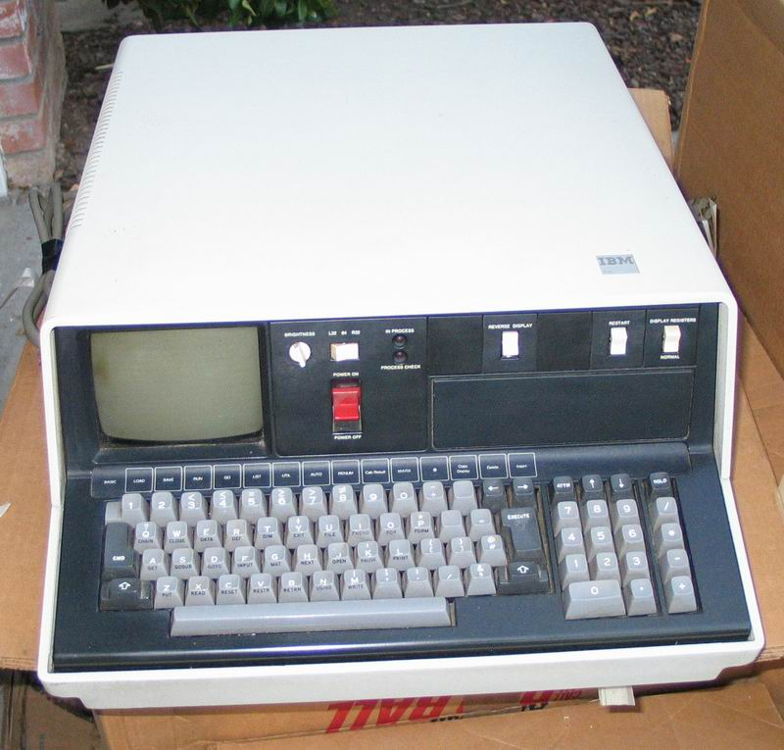

IBM 5110

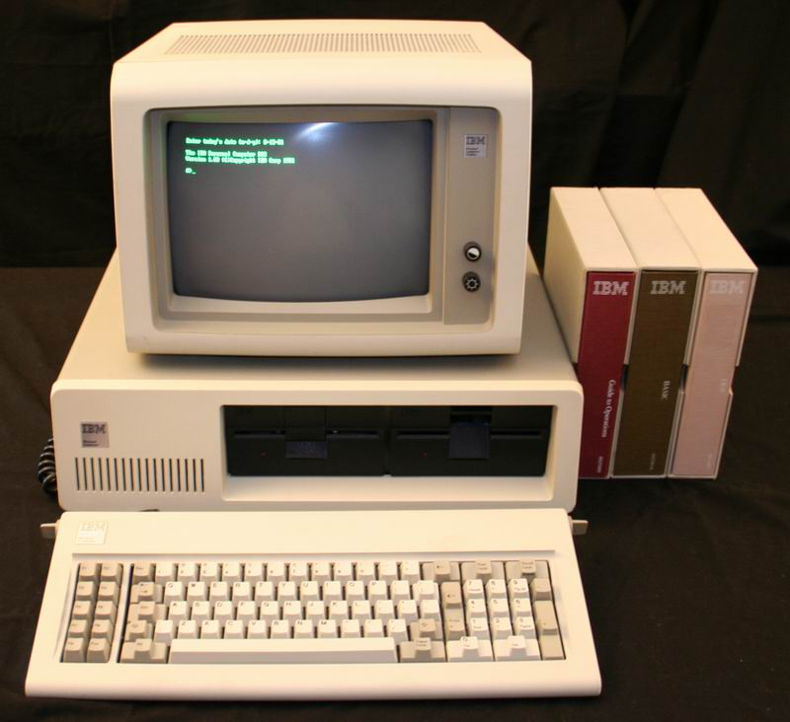

5150(IBM PC)

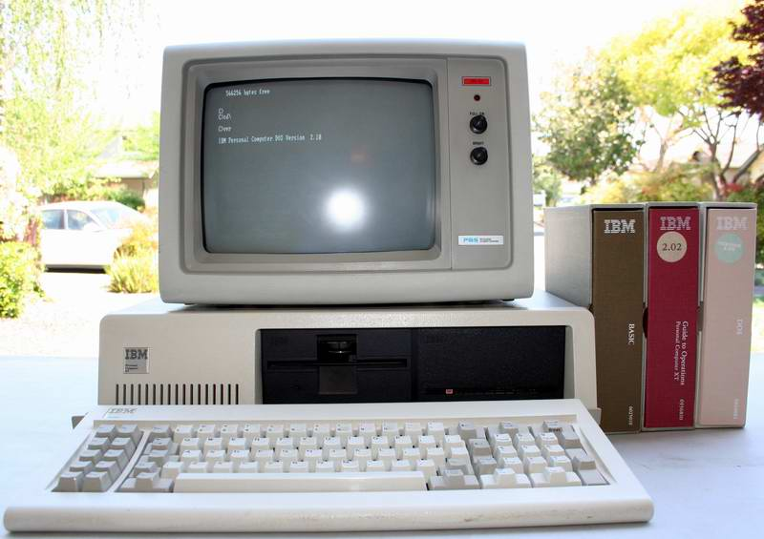

5160(IBM PC XT)

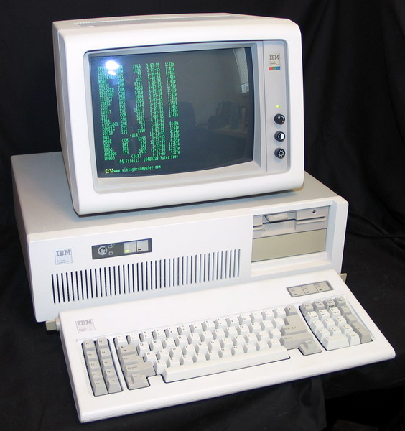

5170(IBM PC AT)

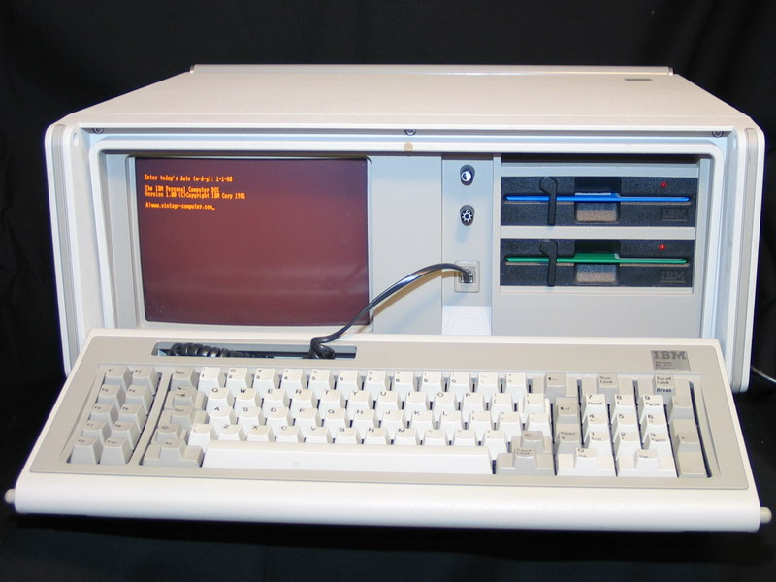

5155(IBM Portable PC)

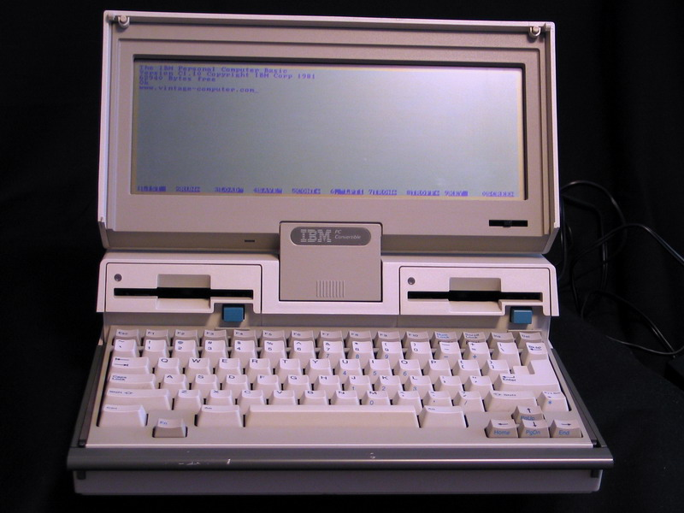

5140(IBM PC Convertible)

参考文献[回目录](http://www.techcn.com.cn/index.php?doc-view-140366.html" \l "section)

http://oldcomputers.net/ibm5322.html